МІНІСТЕРСТВО ОСВІТИ І НАУКИ УКРАЇНИ
ЧЕРКАСЬКИЙ НАЦІОНАЛЬНИЙ УНІВЕРСИТЕТ
ІМЕНІ БОГДАНА ХМЕЛЬНИЦЬКОГО
Факультет обчислювальної техніки, інтелектуальних та управляючих систем
Кафедра інформаційних технологій

ЗВІТ
з дисципліни: Проектування та архітектура ПЗ
з лабораторної роботи №3
Тема: Визначення атрибутів якості системи

Виконав:
студент групи КС-23 Тукало Іван Валерійович

Перевірив:
Кандидат технічних наук Мисник Богдан Вікторович

Черкаси – 2026
Завдання:
- Запропонувати 10-12 quality attributes для вашої системи та записати їх у вигляді запропонованому в лабораторній роботі.
- Визначте пріоритет quality attributes з точки зору важливості для бізнесу (High, Medium, Low). Аргументуйте чому ви поставили таку оцінку кожному QA (пару речень).

Варіант 2 - Автоматизація роботи бібліотекаря.

Порядок виконання:
Атрибути якості для системи автоматизації роботи бібліотекаря
QA 1. Performance (Продуктивність) Швидкість пошуку в електронному каталозі
- Середовище (Environment) Нормальне функціонування системи.
- Джерело (Source) Неавторизований або авторизований читач.
- Стимул (Stimulus) Введення параметрів для пошуку книги у вебкаталозі.
- Артефакт (Artifact) Модуль пошуку та сервер бази даних.
- Відповідь (Response) Система виводить на екран список знайдених екземплярів.
- Міра відповіді (Response Measure) Час формування та виведення результату запиту не перевищує 1 секунди.
- Пріоритет High.
- Аргументація. Швидка робота електронного каталогу є ключовим фактором взаємодії читача з порталом. Затримки при пошуку призведуть до негативного клієнтського досвіду та зниження залученості користувачів.

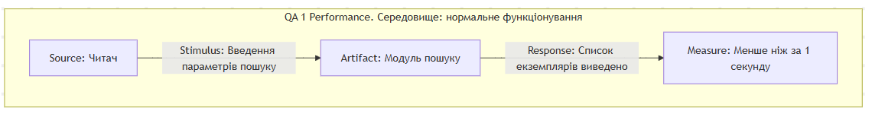

QA 2. Availability (Доступність) Безперебійний доступ до відцифрованого фонду
- Середовище (Environment) Нормальне функціонування в режимі 24/7.
- Джерело (Source) Авторизований читач.
- Стимул (Stimulus) Запит на відкриття відцифрованої книги для онлайн-читання.
- Артефакт (Artifact) Файлове сховище та підсистема доступу.
- Відповідь (Response) Вміст книги успішно завантажується у вебпереглядач.
- Міра відповіді (Response Measure) Доступність сервісу становить 99.9 відсотків часу без тривалих переривань.
- Пріоритет High.
- Аргументація. Бібліотека надає послуги дистанційного доступу до матеріалів. Недоступність електронного архіву унеможливлює віддалену роботу або навчання читачів.

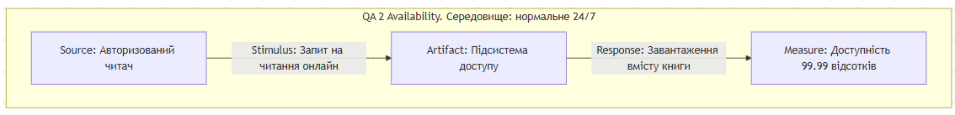

QA 3. Security (Безпека) Захист персональних даних читачів
- Середовище (Environment) Спроба несанкціонованого доступу або хакерська атака.
- Джерело (Source) Зловмисник.
- Стимул (Stimulus) Спроба вивантаження таблиці користувачів із номерами телефонів та ПІБ.
- Артефакт (Artifact) База даних та модуль авторизації.
- Відповідь (Response) Запит відхиляється, система блокує підозрілу активність.
- Міра відповіді (Response Measure) 100 відсотків збереження конфіденційності даних завдяки алгоритмам шифрування та захисту від ін'єкцій.
- Пріоритет High.
- Аргументація. Витік особистих даних клієнтів є прямим порушенням законодавства про захист інформації. Це матиме серйозні юридичні та репутаційні наслідки для установи.

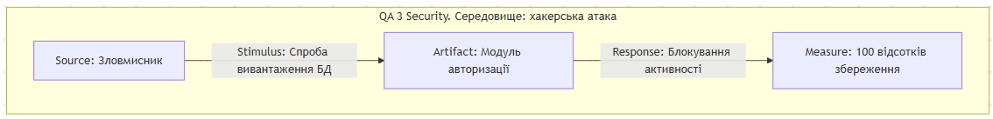

QA 4. Reliability (Надійність) Блокування подвійного бронювання фізичного екземпляра
- Середовище (Environment) Високе навантаження з одночасними запитами.
- Джерело (Source) Два різні авторизовані читачі.
- Стимул (Stimulus) Одночасна спроба зарезервувати останній вільний примірник популярної книги.
- Артефакт (Artifact) Контролер транзакцій бази даних.
- Відповідь (Response) Лише один запит обробляється успішно, інший отримує відмову через нестачу примірників.
- Міра відповіді (Response Measure) Нуль відсотків виникнення дубльованих ордерів на один фізичний об'єкт.
- Пріоритет High.
- Аргументація. Фізичний фонд бібліотеки є обмеженим ресурсом. Логічна помилка у базі даних призведе до реального конфлікту у відділенні, коли двоє людей прийдуть за однією книгою.

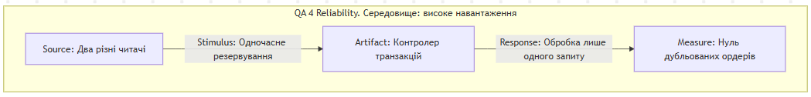

QA 5. Performance (Продуктивність) Оперативне обслуговування на касі
- Середовище (Environment) Черга читачів у фізичному відділенні бібліотеки.
- Джерело (Source) Бібліотекар.
- Стимул (Stimulus) Створення ордеру на видачу через введення ідентифікатора книги.
- Артефакт (Artifact) Внутрішній модуль управління фондом.
- Відповідь (Response) Ордер формується, статус екземпляра миттєво змінюється на виданий.
- Міра відповіді (Response Measure) Транзакція підтверджується системою менше ніж за 0.5 секунди.
- Пріоритет High.
- Аргументація. Швидкість роботи внутрішньої системи безпосередньо впливає на пропускну здатність відділення. Повільна обробка даних спричинить накопичення фізичних черг.

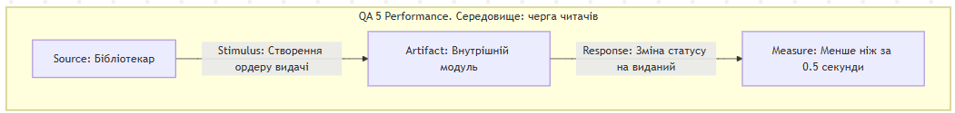

QA 6. Scalability (Масштабованість) Витримка навантаження в періоди сесій
- Середовище (Environment) Періоди масової підготовки студентів до іспитів.
- Джерело (Source) Читачі.
- Стимул (Stimulus) Одночасне підключення понад 5000 користувачів до порталу.
- Артефакт (Artifact) Серверна архітектура та балансувальник мережевого трафіку.
- Відповідь (Response) Вебпортал продовжує стабільно віддавати контент усім підключеним користувачам.
- Міра відповіді (Response Measure) Час відповіді сервера збільшується не більше ніж до 2 секунд при піковому навантаженні.
- Пріоритет Medium.
- Аргументація. Завантаженість системи має сезонний характер. Налаштування автоматичного масштабування важливе для стабільності, але на етапі запуску кількість одночасних сесій буде помірною.

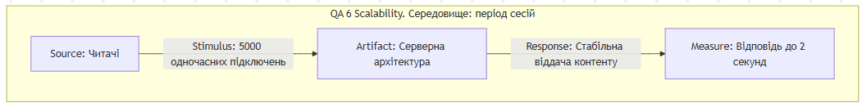

QA 7. Security (Безпека) Суворе розмежування прав доступу
- Середовище (Environment) Нормальне функціонування порталу.
- Джерело (Source) Авторизований читач.
- Стимул (Stimulus) Спроба доступу до адміністративної панелі для редагування каталогу книг.
- Артефакт (Artifact) Модуль авторизації та маршрутизатор бекенду.
- Відповідь (Response) Система ідентифікує відсутність прав бібліотекаря та перериває запит.
- Міра відповіді (Response Measure) 100 відсотків відхилених запитів із кодом помилки для користувачів без адміністративних привілеїв.
- Пріоритет High.
- Аргументація. Лише сертифіковані співробітники повинні керувати фондом. Несанкціоноване редагування каталогу зруйнує весь облік фізичного майна установи.

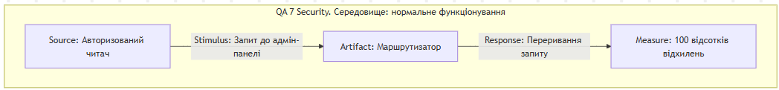

QA 8. Recoverability (Відмовостійкість) Відновлення після відмови сервера
- Середовище (Environment) Критичний апаратний збій основного сервера бази даних.
- Джерело (Source) Внутрішня технічна помилка.
- Стимул (Stimulus) Раптова зупинка роботи носія інформації.
- Артефакт (Artifact) Хмарна інфраструктура з налаштованою реплікацією даних.
- Відповідь (Response) Автоматичне перемикання запитів на резервний сервер баз даних.
- Міра відповіді (Response Measure) Час відновлення робочого стану системи не перевищує 5 хвилин без втрати жодної транзакції видачі.
- Пріоритет High.
- Аргументація. Втрата записів про те, у кого знаходяться видані книги, завдасть прямої матеріальної шкоди бібліотеці. Резервне копіювання та швидке відновлення є критично необхідними.

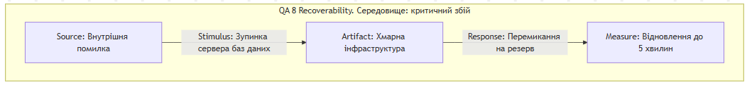

QA 9. Usability (Простота використання) Оптимізація процесу бронювання
- Середовище (Environment) Використання мобільної версії вебпорталу.
- Джерело (Source) Авторизований читач.
- Стимул (Stimulus) Ініціація резервування обраного фізичного примірника.
- Артефакт (Artifact) Інтерфейс клієнтського застосунку.
- Відповідь (Response) Успішне підтвердження резерву із зазначенням терміну дії.
- Міра відповіді (Response Measure) Процедура вимагає не більше 3 цільових взаємодій з інтерфейсом після знаходження книги.
- Пріоритет Medium.
- Аргументація. Інтуїтивно зрозумілий інтерфейс значно покращує досвід користувача. Однак з погляду бізнесу це має середній пріоритет порівняно з надійністю збереження майна.

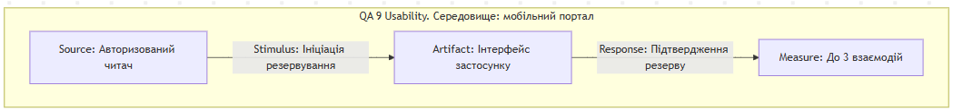

QA 10. Compatibility (Сумісність) Інтеграція із зовнішніми сервісами зв'язку
- Середовище (Environment) Процес підтвердження особи при створенні акаунта.
- Джерело (Source) Модуль інтеграції системи.
- Стимул (Stimulus) Відправка згенерованого коду верифікації через зовнішній SMS-шлюз.
- Артефакт (Artifact) Програмний інтерфейс обміну даними.
- Відповідь (Response) Код успішно передається провайдеру та доставляється на пристрій користувача.
- Міра відповіді (Response Measure) Використання стандартизованих протоколів, що дозволяє замінити постачальника SMS-послуг без внесення змін у ядро системи.
- Пріоритет Medium.
- Аргументація. Гнучкість інтеграції дозволяє установі обирати економічно вигідніших партнерів для розсилки повідомлень, але це налаштування не є пріоритетним на перших етапах розробки.

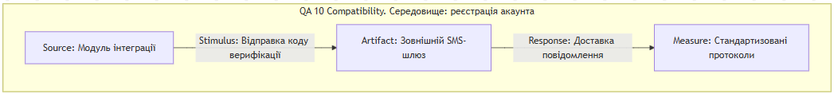

QA 11. Maintainability (Ремонтопридатність) Гнучкість структури каталогу
- Середовище (Environment) Етап розширення функціональних можливостей бази даних.
- Джерело (Source) Інженер баз даних.
- Стимул (Stimulus) Необхідність додати нове поле класифікації для обліку аудіокниг.
- Артефакт (Artifact) Архітектура бази даних та серверна логіка.
- Відповідь (Response) Новий атрибут успішно імплементується у загальну структуру.
- Міра відповіді (Response Measure) Зміна конфігурації відбувається без повної зупинки системи та не вимагає переписування існуючого коду обробки ордерів.
- Пріоритет Low.
- Аргументація. Зміна фундаментальної структури каталогу відбувається вкрай рідко. Цей параметр важливий для технічної команди, але не впливає на щоденний бізнес-процес обслуговування клієнтів.

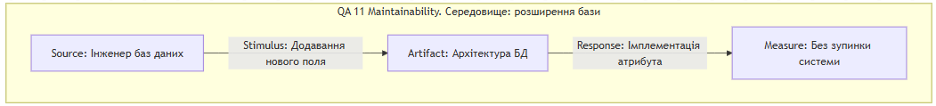

QA 12. Testability (Тестованість) Перевірка алгоритмів розрахунку термінів
- Середовище (Environment) Локальне середовище розробки та тестування.
- Джерело (Source) Інженер з якості програмного забезпечення.
- Стимул (Stimulus) Симуляція одночасного створення 100 ордерів із різними датами видачі.
- Артефакт (Artifact) Внутрішнє API системи.
- Відповідь (Response) Система коректно обчислює кінцеві дати повернення для всіх створених об'єктів.
- Міра відповіді (Response Measure) Можливість виконати автоматизований скрипт перевірки та отримати звіт про результати менше ніж за 1 хвилину.
- Пріоритет Low.
- Аргументація. Автоматизоване тестування прискорює процес випуску нових оновлень системи. Водночас це внутрішній технічний показник, який залишається непомітним для кінцевих користувачів бібліотеки.

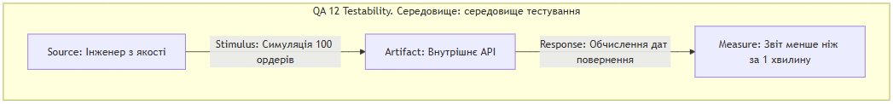

Висновки: під час виконання лабораторної роботи було сформовано інженерну специфікацію нефункціональних вимог для системи автоматизації гібридної бібліотеки шляхом визначення дванадцяти ключових атрибутів якості. Використовуючи структурну модель стимул-реакція, для кожного атрибута було чітко визначено джерело, тригерну подію, залучений програмний артефакт, очікувану поведінку та точну метрику вимірювання результату. Такий підхід дозволив формалізувати технічні критерії продуктивності, безпеки, відмовостійкості та масштабованості бази даних і вебпорталу. Пріоритезація цих метрик забезпечила створення фундаментальної бази для прийняття подальших архітектурних рішень щодо вибору хмарної серверної інфраструктури, методів шифрування персональних даних та алгоритмів контролю транзакцій при одночасному обслуговуванні фізичного й електронного книжкового фонду.

